REST API와 JSON

다양한 기기에도 응답해야 하는 서버가 존재해야 하기에 REST API가 용된다.

REST API(Representational State Transfer API)는 서버의 자원을 클라이언트에 구애받지 않고 사용할 수 있게 하는 설계 방식이다. REST API 방식에는 HTTP 요청에 대한 응답으로 서버의 자원을 반환하고, 서버에서 보내는 응답이 특정 기기에 종속되지 않도록 모든 기기에서 통용될 수 있는 데이터를 반환

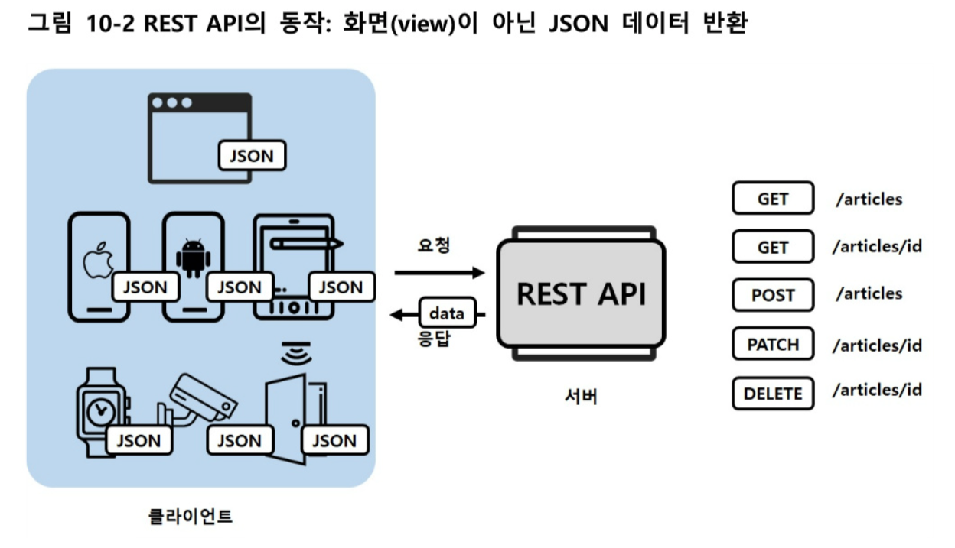

API란 어플리케이션을 간편히 사용할 수 있게 하는 사용자와 프로그램 간의 상호 작용을 돕는 인터페이스

XML 과 JSON 데이터 형식 비교

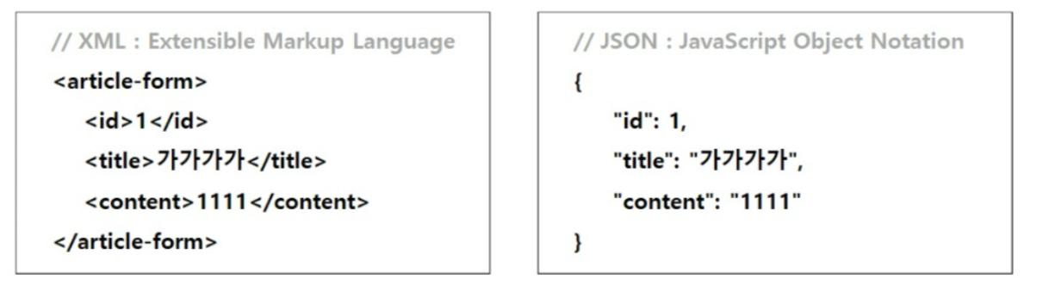

XML은 사용자 정의형 HTML, JSON은 자바스크립트 방식을 차용한 객체 표현 식

Method 종류

* Get, post, put, patch, delete

Put : 기존 데이터를 전부 새내용으로 변경

Patch : 기존 데이터 중에서 일부만 새 내용으로 변경

Talend API Tester를 통해 데이터 요청과 응답 받기

HTTP 상태 코드

100번대 : 요청이 수신되어 처리 중

200번대 : 요청이 정상적으로 처리된 것

300번대 : 요청을 완료하려면 추가 행동이 필요

400번대 : 클라이언트 요청이 잘못되어 서버 요청을 수행할 수 없음

500번대 : 서버 내부에 에러가 발생하여 클라이언트 요청에 대한 적절한 수행에 실패